鸽笼原理
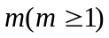个元素分成个组,那么总有一个组至少含有元素的个数为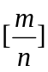.
设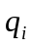是正整数(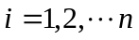),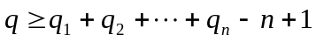.如果把个物体放入个盒子中去,则存在一个,使得第个盒子中至少有个物体.

排列与组合
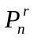:无重排列数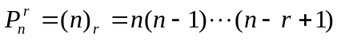
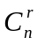:无重组合数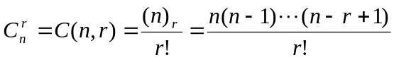
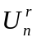:可重排列数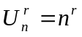
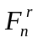:可重组合数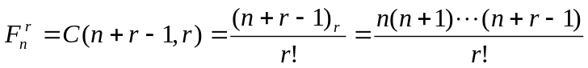

设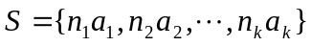,且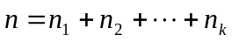,
则的多重排列数满足:
若,则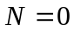;
若,则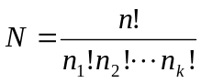;
若,且对一切都有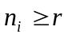,则的多重排列数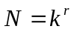;
若,且存在某个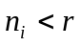,可利用容斥原理或母函数求得.(指数母函数)
则的多重组合数满足:
若,则;
若,则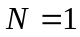;
若,且对一切都有,则的多重排列数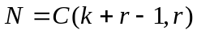;
若,且存在某个,可利用容斥原理或母函数求的.(普通母函数)

容斥原理
设集合中具有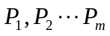为种性质,并设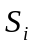是具有性质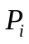的元素所组成的子集合.则中不具有性质的元素个数为
则中至少具有性质中一个性质的元素个数为
设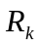为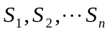中至少拥有个属性的元素个数的总和,即
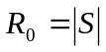,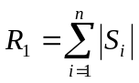,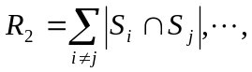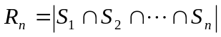
设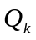为中恰拥有个属性的元素个数,即
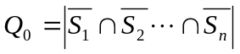
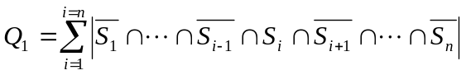
…………………………...
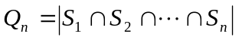
那么有容斥原理的一般形式
错排问题
若一个排列使得所有的元素都不在原来的位置上,则称这个排列为错排.
由容斥原理可得错排的个数
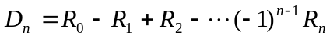
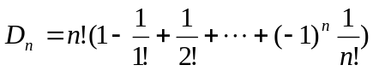
所以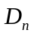是最接近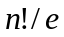的整数.
布棋问题
个不同元素的一个全排列可看做个相同的棋子在的棋盘上的一个布局.布局满足同一行或同一列中有且仅有一个棋子.
设为任意形状的棋盘,称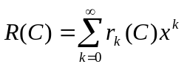为棋盘多项式.设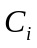是棋盘的某一指定格子所在的行与列都去掉后所得的棋盘;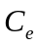是仅去掉该格子后的棋盘.并规定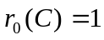,包括为空集合.有上面的定义,显然有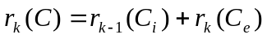
故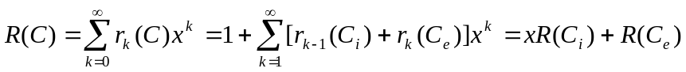;
如果是由相互分离的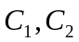组成,即的任一个格子所在的行和列中都没有的格子.则有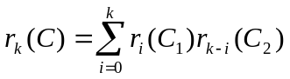
故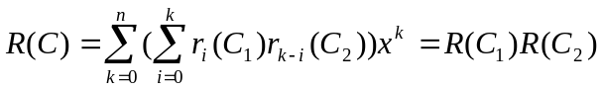
设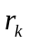为将个无区别的车布入的棋盘的禁区的方案数,则将个无区别的车都不布入禁区内的方案为
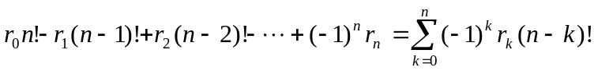

设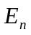为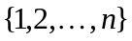的排列中不出现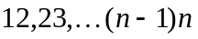中任何一个的排列数,
可以证明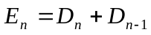

母函数
对于序列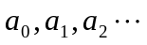构造函数
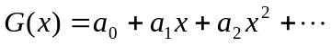
称函数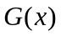是序列的普通母函数(母函数).用于解决组合问题
设序列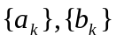对应的母函数分别为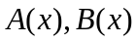.具有如下性质:
性质一: 若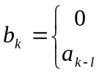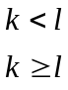,则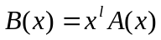
性质二: 若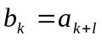,则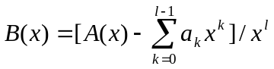
性质三: 若吧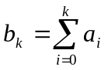,则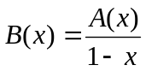
性质四: 若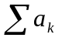收敛, 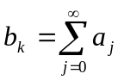,则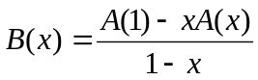
性质五: 若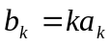,则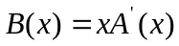
性质六: 若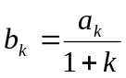,则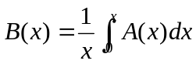
性质七: 若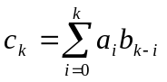,则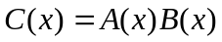

整数拆分问题
设整数拆分成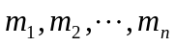的和,其中允许重复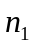次,…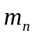允许重复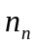次.显然整数的拆分数为方程
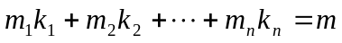
非负整数解的个数.
设整数的拆分数为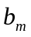,为推出序列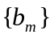的母函数,研究函数
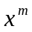的幂来源于各个括号内所做的贡献.1表示没有贡献.则
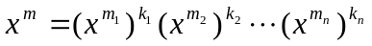
即展开式的系数就是上述非负方程解的个数.

指数母函数
引进如下形式函数
上述函数称为序列的指数母函数.用于解决排列问题

递推关系
设有序列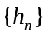,如果存在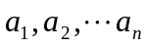,其中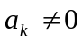,和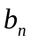,使得
,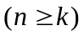
成立,则称满足阶线性递推关系.其中和可以是依赖于的量.
设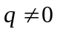,则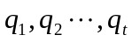为线性(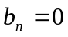)齐次常系数递推关系
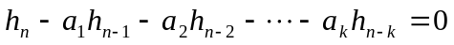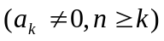
的多项式方程(特征方程)的个不同的根(特征根),为重根,则递推关于的通解为
递推关系的整个通解为
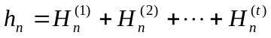
当出现非齐次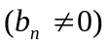递推关系时,可化为齐次递推关系,并寻求一个递推关系的特解.
当是的次多项式时,并且特征根的重数为,可设递推关系的特解形式为
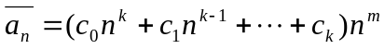
当为指数形式(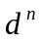)时,分两种情况,当不是对应齐次递推关系的特征根时,可设特解为: 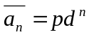. 当是对应的齐次递推关系的重特征根,可设特解的形式为: 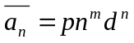
当是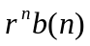的形式时,其中: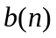是次多项式,是对应的齐次递推关系的重特征根,可设特解的形式为: 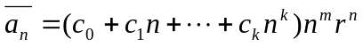

特殊计数序列
Catalan数列
,
Stirling数
数列的差分表的第0条对角线是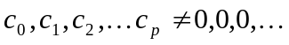当且仅当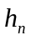是一个关于的次多项式,满足,且满足关系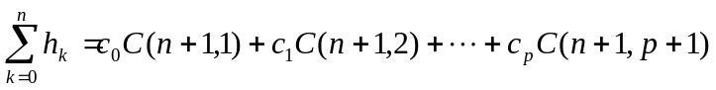
设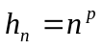,设的差分表的第0条对角线是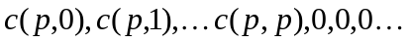
则,
引入序列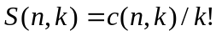,该序列产生的数即为第二类Stirling数.有性质
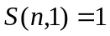
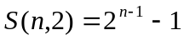
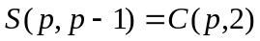
个有区别的球放到个无区别的盒子中,不允许空盒,则不同的方案数为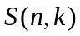.
该数也应用于集合的划分.
则称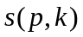为第一类Stirling数.
该数是将件有区别的物品划分成k个不空的圆排列数.

